毕业设计说明书

AR智慧教室同步教学系统

1407094243

学生姓名： 学号：

大数据学院

董章淯

学 院：

物联网工程

专 业：

甄成方

指导教师：

2018年6月

AR智慧教室同步教学系统的实现

摘要

随着“互联网+”时代的来临，将互联网与传统产业深入融合，其中就最重要的一个领域就是教育。”互联网+教育“是随着当今科学技术的不断发展，互联网科技与教育领域相结合的一种新的教育形式。信息化技术已经渗透到社会的各个方面。教育领域中，一场信息化的颠覆性变革正悄悄地发生着。在现代信息社会，互联网具有高效、快捷、方便传播的特点，在中小学生们的学习和生活中发挥着不可替代的重要作用，并成为中小学生们学习的好帮手。这不但有利于提高中小学生上网学习和交流的能力，帮助孩子增长知识、开阔视野、启迪智慧，而且还能更有效地刺激孩子们的求知欲和好奇心，更能有效地养成中小学生独立思考、勇于探索的良好行为习惯，全面教育和培养祖国未来的建设者和接班人。

本系统是集物联网技术、webAR技术、智慧教室、同步教学、即时通讯、网站建设、计划策划、域名/服务器、H5页面制作的系统。智慧教室是数字教室和未来教室的一种新形态，是一种新型的教学形式和现代化教学手段。基于“互联网+”的思维模式和先进的信息技术手段，打造智能高效、富有智慧的课堂教学环境。而AR智慧教室，更是在现代化的基础上更进一步，通过AR技术的实现，能够让学生更快速、更深刻的理解传统课堂难以清楚理解的知识，并且能够体验更有趣的课堂和提高自主学习能力。

关键词：AR技术;智慧教室;同步教学;互联网+

The Design and implementation of site construction website

Abstract

Construction station is a collection of mobile APP, WeChat small program, website construction, design planning, domain name / server, H5 page production as one of the web site. The station is clearly classified to show the users of each website and the design ideas of different APP stations. Now is a network age, with the rapid development of the Internet, the rapid progress of the new era of network technology, construction stations also with the development of the network and the progress of the times as well as the needs of the users of fire!

As a platform for users to obtain various kinds of website resources, the website meets the needs of users to use the site and provides a platform for users to build a website according to their needs. The web site is divided into two parts: the front end information display page and the back-end user requirements. The front end display page is mainly used by the user to browse all kinds of websites and access to their own websites through browsing; the background is used to communicate with users according to the needs of the users. Users need to establish websites for users and provide 100% services.

This website is based on the front-end Vue framework, developed in the webstrome environment, using the Div+Css page layout, the website is divided into two parts, front desk and backstage. The front desk is used to browse the information of various websites by the user, and the background is interacted with the front desk to obtain the user's needs.

**Key words**: Web site resources, network technology, service, Front end design

目 录

[目 录 I](file:///C:\\Users\\Administrator\\Desktop\\毕业设计说明书.doc" \l "_Toc18195)

[1 引言 1](file:///C:\\Users\\Administrator\\Desktop\\毕业设计说明书.doc" \l "_Toc490)

[1.1 课题提出的背景和意义 1](file:///C:\\Users\\Administrator\\Desktop\\毕业设计说明书.doc" \l "_Toc12401)

[1.2 课题的现状和发展趋势 1](file:///C:\\Users\\Administrator\\Desktop\\毕业设计说明书.doc" \l "_Toc16293)

[1.3 本课题的开发技术及工具介绍 3](file:///C:\\Users\\Administrator\\Desktop\\毕业设计说明书.doc" \l "_Toc23007)

[2 需求分析 5](file:///C:\\Users\\Administrator\\Desktop\\毕业设计说明书.doc" \l "_Toc11036)

[2.1　网站需求 5](file:///C:\\Users\\Administrator\\Desktop\\毕业设计说明书.doc" \l "_Toc12628)

[2.2　网站功能需求 5](file:///C:\\Users\\Administrator\\Desktop\\毕业设计说明书.doc" \l "_Toc25549)

[2.2.1　功能块划分](file:///C:\\Users\\Administrator\\Desktop\\毕业设计说明书.doc" \l "_Toc9267) **[错误！未定义书签。](file:///C:\\Users\\Administrator\\Desktop\\毕业设计说明书.doc" \l "_Toc9267)**

[2.3　功能块描述 5](file:///C:\\Users\\Administrator\\Desktop\\毕业设计说明书.doc" \l "_Toc9729)

[2.3.1 面向用户部分的模块 6](file:///C:\\Users\\Administrator\\Desktop\\毕业设计说明书.doc" \l "_Toc14405)

[2.3.2 后台面向数据库模块 7](file:///C:\\Users\\Administrator\\Desktop\\毕业设计说明书.doc" \l "_Toc22621)

[2.4　性能需求 7](file:///C:\\Users\\Administrator\\Desktop\\毕业设计说明书.doc" \l "_Toc22938)

[2.5　系统流程图 7](file:///C:\\Users\\Administrator\\Desktop\\毕业设计说明书.doc" \l "_Toc16070)

[3 系统总体设计 8](file:///C:\\Users\\Administrator\\Desktop\\毕业设计说明书.doc" \l "_Toc27723)

[3.1　系统功能模块设计 8](file:///C:\\Users\\Administrator\\Desktop\\毕业设计说明书.doc" \l "_Toc17809)

[3.1.1 前台模块 8](file:///C:\\Users\\Administrator\\Desktop\\毕业设计说明书.doc" \l "_Toc26995)

[3.1.2　后台模块 9](file:///C:\\Users\\Administrator\\Desktop\\毕业设计说明书.doc" \l "_Toc12060)

[3.2　数据库设计 9](file:///C:\\Users\\Administrator\\Desktop\\毕业设计说明书.doc" \l "_Toc18658)

[3.2.1　数据库表结构设计 10](file:///C:\\Users\\Administrator\\Desktop\\毕业设计说明书.doc" \l "_Toc32576)

[4 详细设计与实现 12](file:///C:\\Users\\Administrator\\Desktop\\毕业设计说明书.doc" \l "_Toc17735)

[4.1 前台功能模块 12](file:///C:\\Users\\Administrator\\Desktop\\毕业设计说明书.doc" \l "_Toc6971)

[4.1.1 前端开发模块 12](file:///C:\\Users\\Administrator\\Desktop\\毕业设计说明书.doc" \l "_Toc14066)

[4.1.2　首页模块 12](file:///C:\\Users\\Administrator\\Desktop\\毕业设计说明书.doc" \l "_Toc2564)

[4.1.3　服务项目模块 13](file:///C:\\Users\\Administrator\\Desktop\\毕业设计说明书.doc" \l "_Toc24922)

[4.1.4　产品中心模块 14](file:///C:\\Users\\Administrator\\Desktop\\毕业设计说明书.doc" \l "_Toc24615)

[4.1.5　经典案例模块 14](file:///C:\\Users\\Administrator\\Desktop\\毕业设计说明书.doc" \l "_Toc12802)

[4.1.6　精品文章模块 15](file:///C:\\Users\\Administrator\\Desktop\\毕业设计说明书.doc" \l "_Toc31643)

[4.1.7　网站导航模块 15](file:///C:\\Users\\Administrator\\Desktop\\毕业设计说明书.doc" \l "_Toc9088)

[4.1.8　网站展示模块（主页面） 15](file:///C:\\Users\\Administrator\\Desktop\\毕业设计说明书.doc" \l "_Toc5938)

[4.1.9　网站详情页面 16](file:///C:\\Users\\Administrator\\Desktop\\毕业设计说明书.doc" \l "_Toc19881)

[4.2 　后台功能模块 18](file:///C:\\Users\\Administrator\\Desktop\\毕业设计说明书.doc" \l "_Toc14989)

[4.2.1　后台用户模块 18](file:///C:\\Users\\Administrator\\Desktop\\毕业设计说明书.doc" \l "_Toc13362)

[4.2.2　后台数据库表模块 18](file:///C:\\Users\\Administrator\\Desktop\\毕业设计说明书.doc" \l "_Toc29378)

[5 系统测试 19](file:///C:\\Users\\Administrator\\Desktop\\毕业设计说明书.doc" \l "_Toc12102)

[5.1　系统测试 19](file:///C:\\Users\\Administrator\\Desktop\\毕业设计说明书.doc" \l "_Toc24847)

[5.2　测试方法 19](file:///C:\\Users\\Administrator\\Desktop\\毕业设计说明书.doc" \l "_Toc26081)

[5.3　系统测试 19](file:///C:\\Users\\Administrator\\Desktop\\毕业设计说明书.doc" \l "_Toc22612)

[5.3.1　用户发送需求功能测试 19](file:///C:\\Users\\Administrator\\Desktop\\毕业设计说明书.doc" \l "_Toc20465)

[5.3.2　用户注册功能测试 19](file:///C:\\Users\\Administrator\\Desktop\\毕业设计说明书.doc" \l "_Toc18216)

[5.3.3　信息评论功能测试 20](file:///C:\\Users\\Administrator\\Desktop\\毕业设计说明书.doc" \l "_Toc9866)

[5.3.4　测试结论 20](file:///C:\\Users\\Administrator\\Desktop\\毕业设计说明书.doc" \l "_Toc23489)

[5.4　网站维护 20](file:///C:\\Users\\Administrator\\Desktop\\毕业设计说明书.doc" \l "_Toc6834)

[6 总结 20](file:///C:\\Users\\Administrator\\Desktop\\毕业设计说明书.doc" \l "_Toc30738)

[参考文献 21](file:///C:\\Users\\Administrator\\Desktop\\毕业设计说明书.doc" \l "_Toc12171)

[致 谢 22](file:///C:\\Users\\Administrator\\Desktop\\毕业设计说明书.doc" \l "_Toc32704)

# 1 引言

* 1. **课题提出的背景和意义**

如今在物联网等新兴技术创新发展的带动下，传统课堂也逐渐呈现出信息化、系统化发展趋势，传统课堂信息化管理水平将直接影响和决定学校教育资源的利用水平，是学校教育多样性、丰富性的重要基础。智慧教室泛指一种全新的、增强型的教室模式，具体以高科技软件与软件技术的应用为基础，打造智能化课堂管理系统。为了充分发挥物联网的技术优势，全面提升传统课堂信息化水平，必须将现代互联网技术与传统的传统课堂管理模式进行有机结合，从而发挥二者融合优势，构建全新的、信息化管理模式，创造一种基于现代物联网技术的信息化管理平台，从而全面提升教室管理效率水平，真正发挥教室资源的综合价值，为学校师生信息化应用水平的提升创建良好的实践环境。

当AR教育即增强现实在教育领域中的应用，它主要体现在可以构建虚拟学习环境、虚拟实验基地，能创造虚拟学习伙伴，可以建立虚拟仿真校园，做虚拟实验等。崭新的技术，会带给我们崭新的教育思维。真实、互动、情节化的特点是虚拟现实技术独特的魅力所在。结合了益智游戏、情景化学习、协作学习、远程教育等多种特性的虚拟现实AR技术，将会解决很多以前无法解决的教育问题，让我们感受到全方位的教育。AR技术结合教育内容，为教育呈现出一个全新的教学和学习模式，利于老师达到更好的教学效果，利于学生更好地投入学习。最后,如前所述,教师需要强大的支持才能将AR技术整合进课程设计和教学计划。AR在教育领域的应用会有一个非常陡峭但是令人兴奋的学习曲线。

AR技术与智慧教室的结合并且逐步取代传统课堂，不仅仅是创新也是挑战，只要我们不断的推进，不断的完善，终有一天，中国的课堂会是一个全新的面貌。

* 1. **课题的现状和发展趋势**

1.2.1 概况

所有的技术革新能够商业化运作都是源于新技术能够给人们带来全新的体验感。尽管AR可以给教育领域带来很多新体验，但是不要低估将AR技术纳入传统的教育领域所带来的挑战。AR是当今教育方式的辅助形式，不可能彻底改变和替代，笨重的设备需要升级换代，设备的高昂成本需要降低;而智慧教室技术人才的缺乏更是长期需要解决的问题，Zigbee无线传感器技术，RFID无线射频识别技术和AR技术等，而通技术与通教育的复合型人才更为难得;大量的让人捉摸不透的、粗劣的内容，创新创意的复杂程度都是目前存在的问题。然而，承认这些挑战，并使用最有效和最实际的开发工具及构建适当的发展过程来妥善解决它们，教育领域将很快被改善，从而为世界各地的学生提供机会，为教育形式多样化及提升教育水平教育效率提供更多优质选择。

1.2.2 国内外研究现状

近年来，随着互联网的发展，传统的教学方式已经不适应现代化教学的需要，基于物联网技术集智慧教学、人员考勤、资产管理、环境智慧调节、视频监控及远程控制于一体的新型现代化智慧教室系统在逐步的推广运用，国内也慢慢出现了许多做智慧教室解决方案的提供商，为初中高校打造一种打破传统单向教学模式，结合多种互动教学工具，实现双向高效互动式教学。方案以交互智能设备为核心设备，配套移动授课终端、视频展台、反馈器等相关周边产品，增强了教学展示效果，丰富了教学展示手段，让学生参与到课堂中，真正实现互动式课堂。但是，尽管有很多供应商，但是产品还在不成熟阶段，还不能很好的融入校园，教师和学生还不能短时间内接受这样的教学方式，所以，国内只有少量学校打造了智慧教室的体验课堂，让学生们体验现代化的课堂模式，而AR的智慧课堂更是少之又少了。目前我国参与研究智慧教室的高校主要面向中小学，原因在于：

第一，目前我国每个班级的中小学生人数相对较多，对于新环境的渴求尤其浓烈；

第二，目前我国中小学还是以成绩为导向，而信息技术能充分利用名校和名师的教学资源提高学生的学习成绩，这也推动了智慧教室在中小学的应用；

第三，中小学知识相对简单，便于软件研发人员进行开发，产品也容易推广和应用。

而AR技术教育在国外则发展较好，美国非营利性组织 Public VR 的常务董事 Jeff Jacobson 说: “当你想看某样事物的内部结构时，如原子、磁场、人类身体结构或者是建筑物，虚拟现实可以马上帮你实现。想进行任何的模拟，如物理实验和天气变化，虚拟现实也可以帮助到你。”例如在 VR/AR 中可以测试喷气发动机或改善消防技术，且对学生没有任何伤害。我们可以使用计算机图形创建一个虚拟的空间，在此空间中学生们会沉浸在一个给定的主题中。他们可以在半导体或化学化合物的内部遨游，发现自己在物理或化学的世界里，周围被原子和它们的粒子所包围，这些都使学生们能够完全集中在内容上。VR/AR技术使我们通过学习、理解和参与一个新领域而变得更强大。这种将年轻人的想法融入学习过程的方法彻底改变了学生与教育材料沟通的方式。

**1.3　本课题的开发技术介绍**

WebGl、AR.js：WebGL（全写Web Graphics Library）是一种3D绘图协议，这种绘图技术标准允许把JavaScript和OpenGL ES 2.0结合在一起，通过增加OpenGL ES 2.0的一个JavaScript绑定，WebGL可以为HTML5 Canvas提供硬件3D加速渲染，这样Web开发人员就可以借助系统显卡来在浏览器里更流畅地展示3D场景和模型了，还能创建复杂的导航和数据视觉化。显然，WebGL技术标准免去了开发网页专用渲染插件的麻烦，可被用于创建具有复杂3D结构的网站页面。AR.js 是一款应用于 Web 的高效增强现实（AR）库，特点是：非常快，在手机上也能高速运行；基于web，纯web解决方案，无需安装；完全开源并且免费。

Vue.js：Vue.JS 就是一套构建用户界面的渐进式框架，方便大部分后端逻辑移植到前端去实现。Vue.JS采用自底向上增量开发的设计，其核心库只关注视图层，它不仅易于上手，还便于与第三方库或既有项目整合。另一方面，当 Vue.JS 与单文件组件及其 Vue.JS 生态系统支持的库结合使用时，也完全能够为复杂的单页应用程序提供驱动。由此，采用 Vue.JS 进行后台管理系统的前端设计工作，一定程度减轻前后端开发人员开发难度。

Node.js、mongodb：Node.js是一个Javascript运行环境(runtime environment)，发布于2009年5月，由Ryan Dahl开发，实质是对Chrome V8引擎进行了封装。Node.js对一些特殊用例进行优化，提供替代的API，使得V8在非浏览器环境下运行得更好。V8引擎执行Javascript的速度非常快，性能非常好。Node.js是一个基于Chrome JavaScript运行时建立的平台，用于方便地搭建响应速度快、易于扩展的网络应用。Node.js使用事件驱动，非阻塞I/O模型而得以轻量和高效，非常适合在分布式设备上运行数据密集型的实时应用。MongoDB是一个基于分布式文件存储的数据库。由C++语言编写。旨在为WEB应用提供可扩展的高性能数据存储解决方案。MongoDB是一个介于关系数据库和非关系数据库之间的产品，是非关系数据库当中功能最丰富，最像关系数据库的。

Socket.io、ffpemg、hls：Socket.io是一个WebSocket库，包括了客户端的js和服务器端的nodejs，它的目标是构建可以在不同浏览器和移动设备上使用的实时应用。它会自动根据浏览器从WebSocket、AJAX长轮询、Iframe流等等各种方式中选择。FFmpeg是一套可以用来记录、转换数字音频、视频，并能将其转化为流的开源计算机程序。采用LGPL或GPL许可证。它提供了录制、转换以及流化音视频的完整解决方案。HLS (HTTP Live Streaming)是Apple的动态码率自适应技术,主要用于PC和Apple终端的音视频服务。包括一个m3u(8)的索引文件，TS媒体分片文件和key加密串文件。

# 2 需求分析

**2.1　项目概要**

基于web的ar智慧教室同步教学系统的实现，针对中小学生课堂，为老师打造了一个同步教学的智慧教室平台，老师可通过摄像头，把实时场景，或者电脑屏幕实时直播在每个进了课堂的学生客户端中，在教学过程中，还可以通过聊天功能，在聊天框里与学生实时交流，教师能够随时发布作业，在每一个学生客户端提示，在上课结束后，能够把上课的资料上传，学生可以下载。学生可以进入对应课堂，在聊天框与同学和老师实时交流，当老师发布作业时，会有新作业消息提醒。课后，可以在研课堂体验AR效果，在问题、作业管理可以查看到老师所发布的问题和作业，在资源管理中，可以下载课件资源，个人信息中可以更改自己的信息。

**2.2　用户需求**

用户需求概要表如表2.1所示：

|  |  |
| --- | --- |
| 需求编号 | 需求内容 |
| X1 | 学生和教师通过可以登录进入系统 |
| X2 | 用户登录成功，进入欢迎界面 |
| X3 | 用户进入系统页面，可以上课，上课讨论，作业发布，AR效果体验 |
| X4 | 用户还可以查看问题、作业，下载教学资源 |
| X5 | 用户可以控制教室空调、灯光等设备 |
| X6 | 用户可以更改自己的个人信息 |

表2.1 用户需求概要表

客户需求详细表如表2.2所示：

表2.2 用户需求详细表

|  |  |
| --- | --- |
| 需求编号 | 需求内容 |
| X1 | 学生和教师要选择对应角色登录，才能成功登录系统 |
| X2 | 用户进入登录界面，会看到实时的教室数据情况，和可以调节亮度和温度 |
| 续表2.2 客户需求详细表 | |
| 需求编号 | 需求内容 |
| X3 | 3.1：上课  用户通过点击对应课堂，进入直播页面学习  3.2：上课讨论  用户在上课期间，可以通过聊天框与老师或者同学交流  3.3：作业发布  用户可以在上课期间，发布课堂作业，填写标题，内容，时间即可发布  3.4：AR效果  用户在AR研课堂中，可以通过特定marker，体验对应的AR效果 |
| X4 | 4.1：查看作业  用户可以在问题作业管理查看到已收到的作业和问题，并且可以查看详情  4.2：资源下载  用户可以在资源管理页面，下载老师上传的学习资料 |
| X5 | 5.1：中央设备控制  用户可以控制教室中的空调，灯，窗帘等设备 |
| X6 | 用户可以在这个页面修改自己的信息 |

**2.3　系统功能结构**

系统功能结构图如图1.1所示：

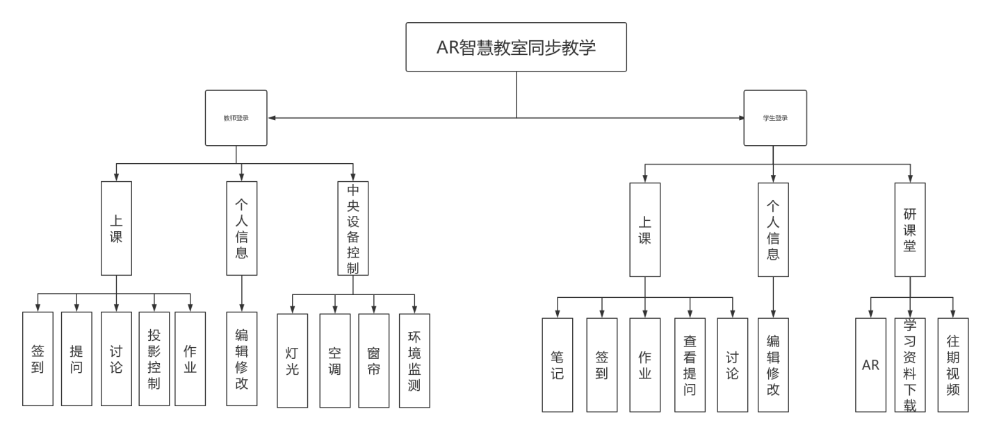

图 2.1 系统功能结构图

* + 1. 面向用户部分的模块

(1) 定制Order。如果已注册为该网站的用户，则用户需填写正确的用户名、密码和验证码、手机号登录后可向网站提交自己的需求，如果是一个新的用户，则可以直接发送自己的需求给网站。

**2.4　性能需求**

（1） 操作简单、界面友好:页面布局简单友好，使得网站的管理更加简便，在网站的各个模块中有清晰的分类；另外，当用户查看完一个案例之后，下面会给出相似的案例，用户可以直接访问到自己感兴趣的相关案例。  
 （2） 实时跟踪:用户可以实时的根据自己的需求给网站发送自己的需求，后台接收到数据之后会实时的根据用户的需求去构建网站，提供100%的服务；

（3） 系统运行稳定、可靠、快速和高效；

（4） 在结构上应具有很强的扩展性和伸缩性，以便于将来对网站的功能扩展维护。

**2.5　系统流程图**

用户可以登录网站浏览网站信息，网站信息包括服务项目（APP、微站方案、网站建设、设计策划、域名/服务器、400电话/企业邮箱），产品中心（轻APP/微信游戏、免费建站），经典案例、精品文章等，通过浏览自己感兴趣的网站，当进入到自己喜欢的网站后可以点击进入网站详情页面，了解该网站的具体信息，包括该网站构建的时间、网站的详细介绍、如何构建网站、以及在建手机端网站和网页版网站的不同，了解之后可以根据自己的需求，向网站说明自己的需求，在提交的时候需求用户名，手机号，密码，需求内容等。网站流程图如图2.1所示。

建站行网站

用户注册

登陆

浏览网站

首页

产品中心

经典案例

选择网站

浏览网站

继续浏览网站

发送需求

用户登陆

发送自己的需求

服务项目

图2.1网站流程图

**3 系统总体设计**

**3.1　系统功能模块设计**

该网站总体分为前台模块和后台模块。前台模块包括：首页、服务项目、产品中心、经典案例、精品文章、联系我们、个人中心等。后台模块包括：接收用户需求，从数据库动态的获取数据等。如图3.1所示。

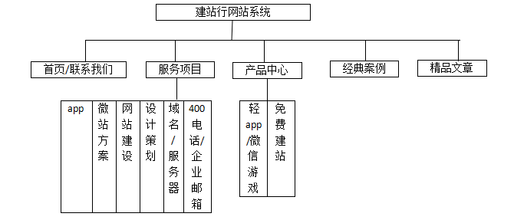

图 3.1　系统模块图

3.1.1 前台模块

首页：介绍该系统的主要功能，以及展示手机app，微信小程序/微网站/微站，网站建设，设计策划，域名/服务器，H5页面制作/H5游戏定制等，展示一些案例、实战项目以及文章；

服务项目：详细介绍app，微站方案，网站建设，设计策划，域名/服务器，400电话/企业邮箱各模块及功能；

产品中心：介绍轻app/微信游戏和免费建站，展示产品；

经典案例：针对每一个不同的项目，进行实际作品展示及详情介绍，对于他们之间相似的进行同类型项目产品的展示；

精品文章：对一些有名的企业建站、手机网站等进行实际作品展示、说明在建站的时候应该注意的内容以及建站的设计思路；

联系我们：展示地图，显示地理位置信息电话以及邮箱；

3.1.2　后台模块

发送需求：就是管理员在后台可以看到用户发送的需求，及时对该需求做出相应的回应，给用户提供100%服务。流程图如图3.2所示。

用户定制

输入手机号

核对手机号

给后台发送自己的需求

输入验证码

核对验证码

图3.2　用户定制模块流程图

**3.2　数据库设计**

在数据库20180525中含有9张数据表，包括APP表、邮箱表、设计策划表、免费建站、网站建设表、微站建设表、电话表，存储总体信息的表等，具体描述如表3.1所示。

表3.1 数据表概要说明

|  |  |  |
| --- | --- | --- |
| 表简介 | 表名称 | 储存信息 |
| app表 | app | 存储app网页信息 |
| 邮箱表 | com | 存储邮箱网页信息 |
| 设计策划表 | designplan | 存储设计策划网页信息 |
| 免费建站表 | freebuild | 存储免费建站网页信息 |
| 轻APP表 | lightApp | 存储轻app网页信息 |
| 网站建设表 | netbuild | 存储网站建设网页信息 |
| 电话表 | phone | 存储400电话/企业邮箱网页信息 |
| 微站表 | weizhan | 存储微站网页信息 |
| 用户表 | user | 存储用户信息的表 |
| 总表 | all | 存储经典案例的详情信息 |

3.2.1　数据库表结构设计

（1）用户表（user）

用户表：用于存储用户的信息，nickname字段为用户的昵称；username字段为用户的用户名；phone字段为用户的联系方式；content字段为用户的需求内容；用户表结构如表3.2所示。

表3.2用户表

|  |  |  |  |
| --- | --- | --- | --- |
| 字段名 | 类型 | 不允许空 | 描述 |
| ID | int | 是 | 编号 |
| nickname | varchar（255） | 是 | 用户昵称 |
| username | varchar（255） | 是 | 用户名 |
| phone | bigint | 是 | 联系方式 |
| content | Datatime | 是 | 需求内容 |

（2）总表（cartlist）

总信息表：用于存储经典案例中的各项详情内容，包括每一个案例的标题，详情内容，网站所属公司，公司注册日期，以及网站所属的类型等。总表结构如表3.8所示。

表3.3 漫画信息表

|  |  |  |  |
| --- | --- | --- | --- |
| 字段名 | 类型 | 不允许空 | 描述 |
| ID | int | 是 | 编号 |
| title | varchar(255) | 是 | 网站标题 |
| detail | text(1000) | 是 | 网站详情 |
| Type1 | varchar(255) | 是 | 网站所属类型1 |
| Type2 | varchar(255) | 是 | 网站所属类型2 |
| Type3 | varchar(255) | 否 | 网站所属类型3 |
| Type4 | varchar(255) | 否 | 网站所属类型4 |
| Type5 | Varchar(255) | 否 | 网站所属类型5 |
| img | Varchar(255) | 是 | 网站的图片 |
| date | Date（255） | 是 | 网站的注册日期 |
| company | Varchar(255) | 是 | 网站的所属公司 |

**4 详细设计与实现**

**4.1 前台功能模块**

4.1.1 前端开发模块

Web前端开发和其他平台开发不一样，他是一个先简单后复杂的学习曲线，主要是由以下三个基本技能要素构成：HTML、CSS和JavaScript，前端开发的过程中不仅要掌握这些基本的技能以外，还要去学习一些网站的性能优化，SEO与后台服务器端交互的基础知识，还要善于利用各种测试辅助工具辅助开发，在这些基础上，还要掌握如何封装代码组件，增加代码的可维护性，代码的易用性，浏览器的兼容性与适配性等，要考虑到不同页面下的布局，做到响应式布局等。

4.1.2　首页模块

这个模块主要包括建站行系统的主体介绍，具体包括导航栏、手机APP、微信小程序、网站建设、设计策划、域名/服务器、H5页面制作/H5游戏定制、案例cases、项目project建站行自运营及协助运营网络项目、还有一些网站建设的相关文章推荐，构建网站的方法；

导航栏简洁明了的列出了建站行网站包括的所有核心内容，用户可以通过点击导航栏，跳转到相应的页面。手机APP是社交、电商、门户、同城生活、招聘求职、娱乐休闲、商务应用等各类APP，建站行作为可靠的北京APP开发公司，均以最优性价比为您承建，并负责后续运行维护与软件升级，只求让您放心。微信小程序是小程序、微渠道、微活动、微官网、微商城、微社区、微外卖、微房产、微酒店、微汽车、微会员、微客服、微游戏，只要您想到的微应用，建站行为您一条龙服务，找北京建站公司，选建站行妥妥的。网站建设是响应式、H5/CSS3、PC/移动终端站、flash站、B2B/B2C、自媒、开网店、SEO推广、DSP目标性推广、建推结合，一站到底，事无巨细。作为北京建站公司中的实干者，建站行一定可以帮到您。设计策划是网站UI、企业CI、海报/广告、招牌/展板、期刊/杂志、标志/标签、请柬/贺卡、店面设计、网店装修、项目策划...，“策划 - 设计 - 出图 - 印刷” 全流程管理。作为有信誉的北京设计公司，选建站行您最省心。域名/服务器是.com/.net/.cn等各后缀域名、二手域名、域名解析、服务器空间/云服务器/服务器托管、网站备案、经营性ICP证办理，繁杂琐碎工作，建站行为您全权代办。作为技术型的北京建站公司，找建站行这都不是事。H5页面制作/H5游戏定制是宣传推广、在线调查、在线活动、微信积粉、微信游戏、APP嵌入式H5游戏及H5页面、H5建站、H5特效展示等所有涉及到H5的相关制作 — 交给建站行这样有创意的北京建站公司，一切都OK了。案例cases中列出了APP、微站、电商、门户、官网、开网店/店铺装修、企业内部系统、设计策划登部分，用户可以根据自己感兴趣的去点击浏览，在浏览的过程中有相似的网站的推荐，从中可以选出自己感兴趣的网站。文章Articles中会每天定时的推送一些网站，包括北京建站公司、wap建站、北京建站等公司，从中可以学习到如何去建一个网站，不同类型的网站有不同的构站方法，用户可以在其中学习到针对自己想要建站的一些方法和技巧！

4.1.3　服务项目模块

此模块包括APP、微站方案、网站建设、设计策划、域名/服务器、400电话，企业邮箱等模块。建站行拥有国内顶级APP开发团队，为您提供一站式IOS（苹果系统）、Andriod（安卓系统）APP定制开发服务，并根据您的行业状况，共同探讨并确定运营方案。微站方案主要做公众号/服务号申请，微站建设与微信平台二次开发，微信运营推广与行业解决方案...，为您提供全方位微站服务。网站建设是不同网站类型（电商、门户、论坛、官网、视频、管理系统等），不同语言版本（中文、英文及其他语言），不同浏览终端（PC、手机、PAD等），不同推广方式（SEO、DSP、微信等），兼容各主流浏览器（IE[兼容IE7及以上版本]、火狐、谷歌、360、百度、搜狗、QQ、Safari等，）—— 建站行均能为您提供。设计策划是策划：CIS 策划/营销策划等； 企业（品牌）形象：LOGO/产品商标/VI 企业形象/企业画册/广告海报/UI/杂志等，只要您提出要求，我们就能够满足！域名/服务器是.com、.cn、.net、.org、.link、.online等各类后缀域名提供与解析服务，正规备案所需虚拟空间、独立IP服务器空间、云服务器、主机托管，独享带宽3M起、共享带宽100M起，并提供服务器环境配置与运维服务（Windows和Linux系统）；也可根据您的需求，完成企业资料私有云存储方案设计、实施与维护。400电话/企业邮箱是对于中小企业，根据您使用邮箱人数确定最优产品方案。对于大型企业，协助您建立自有邮件服务器和email系统。邮箱后缀与您企业域名同步，提升企业形象与品牌知名度！。在这个模块中，用户如果觉得网站可靠，可以提出需求，提交自己的需求内容给网站，用户名，联系方式，后台获取到这些信息之后，网站管理员会和用户去沟通，确保用户的需求 ，给用户提供100%的服务！针对用户提出的需求，给用户所需网站提供一些针对性的意见，给用户用心做网站！发送需求页面如图4.1所示。

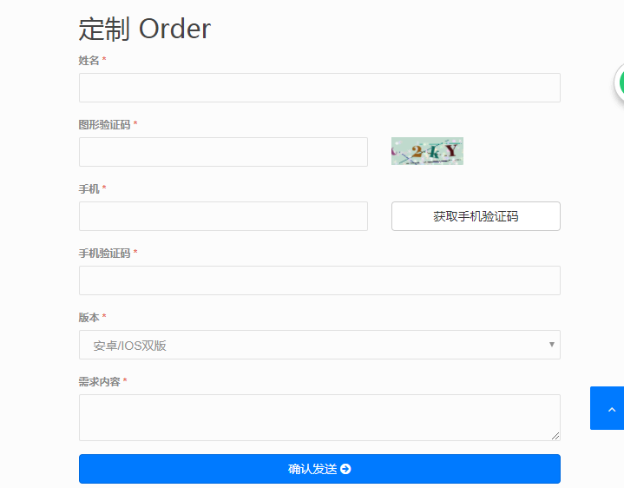

图4.3　定制order设计界面

4.1.4　产品中心模块

产品中心主要包括轻app/微信游戏、免费建站两大模块，轻APP/微信游戏是一个手机端APP游戏的介绍，采用H5编码，结合微信接口功能，制作适合不同需求的小游戏，以此为载体满足几乎与企业移动端相关的各类业务需要。在微信游戏中shpw出效果制作能力，实现华丽分享，让您在朋友圈中耀眼夺目，积聚羡慕眼神，让您企业的专业度得到升华！以下还介绍了一些和使用微信游戏相关的网站，用户可以浏览网站信息！在免费建站中说明了Free Website免费建站的内容、建站行的优势以及建站的Procedure流程。

4.1.5　经典案例模块

经典案例模块将整个现在各大网站流行的系统，官网，平台等等做了一个推送，用户在浏览的时候可以获悉现在流行网站的样式，什么样的网站可以深得用户的喜欢，在这个模块中，进行了分类划分，让用户可以一下子定位到自己所需的网站信息，包括APP、微站、微信游戏、电商、门户、官网、开网店/店铺装修、企业内部系统、设计策划、域名/服务器、400电话、企业邮箱等。点击链接可以进入相应的详情页面，页面中的内容从数据表中遍历出来。

4.1.6　精品文章模块

精品文章模块介绍了现在各大流行网站在建站的时候一些技术，包括流程图的设计，网站页面的详细设计、网站结构以及在制作网站完成后的测试的方法，在建站的时候要考虑需求量的大小，怎么提交自己的知名度，对网站的定位等等！

4.1.7　网站导航模块

导航栏是网页上必不可少的部分，它不仅是网站主要信息的分类，也是用户使用网站路标，就像一本杂志或书的目录一样重要，只有明确、清晰的导航，才能让浏览者知道自己浏览网站的具体位置[12]。在网页的上方有6个链接，包括网站首页、服务项目、产品中心、经典案例、精品文章、联系我们六大模块。当单击相应的链接时，就会进入到相应的内容界面，网站导航设计界面如图4.2所示。



图4.2　网站导航设计界面

4.1.8　网站展示模块（主页面）

网站首页是用户打开网站后首先看到的网页，网站能不能吸引用户，在主要取决于首页做得怎么样。首页包含的内容要丰富但不能杂乱无章，配色合理，整体风格鲜明。在首页中可以看到网站的导航栏，网站发布的最新的建站信息和主要分类，还可以根据网站的类别。此部分主要需要通过Div+Css来实现，整齐美观的页面设计可以吸引更多的使用者。系统首页的运行界面如图4.3所示。

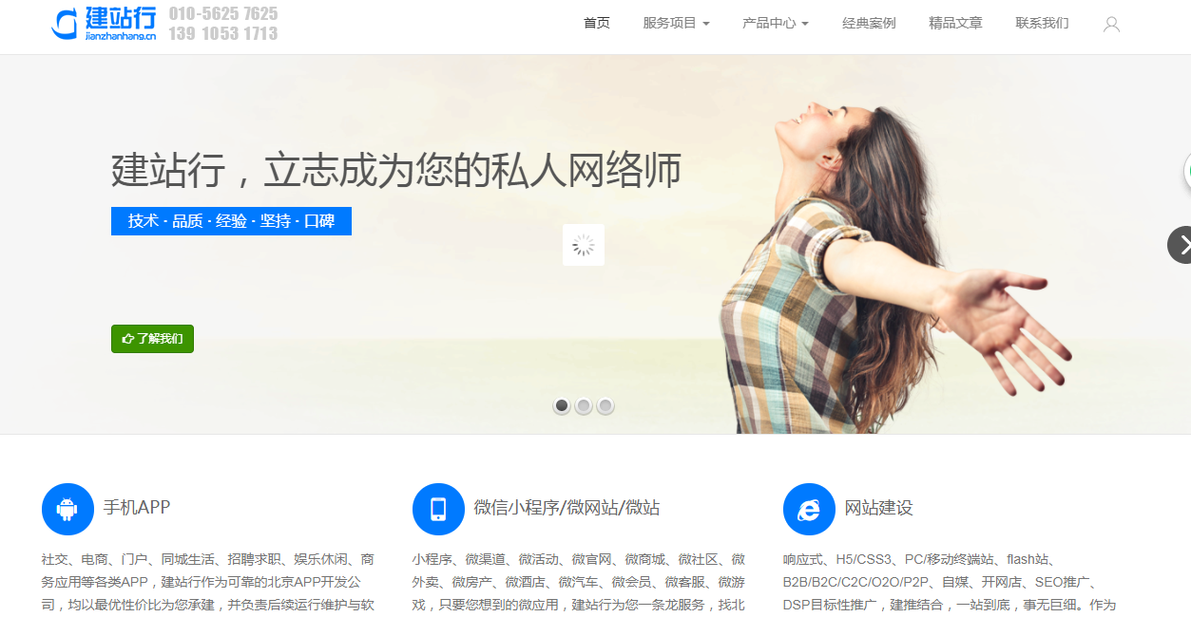

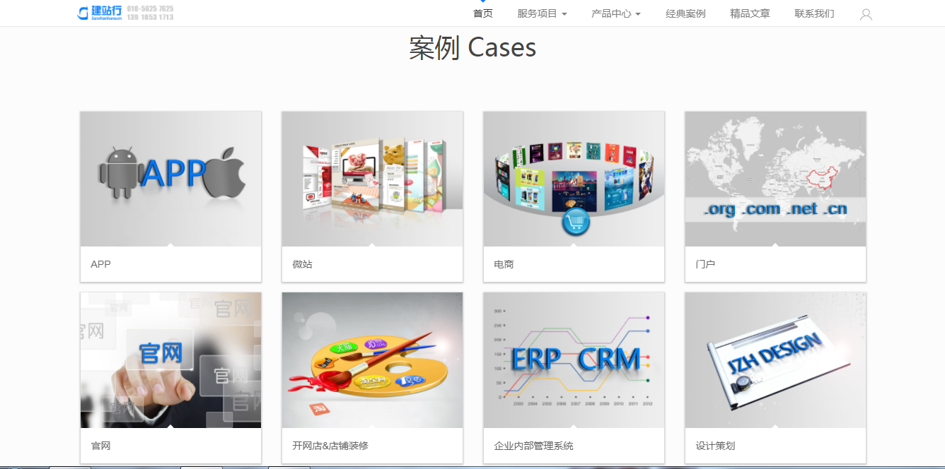

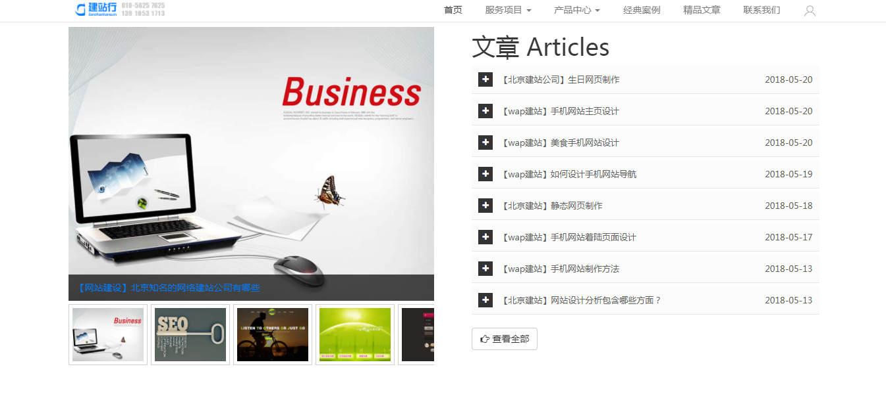图4.3　系统首页的运行界

4.1.9　网站详情页面

在经典案例中的每一个链接按钮，可跳转到对应网站的详情页面，在详情页面中包括了网站的标题、网站详情、网站所需的标签类型、网站的公司和建站日期，网站下面还有同类案例的相关推荐说明，都可以点击访问，网站详细界面如图4.4所示。

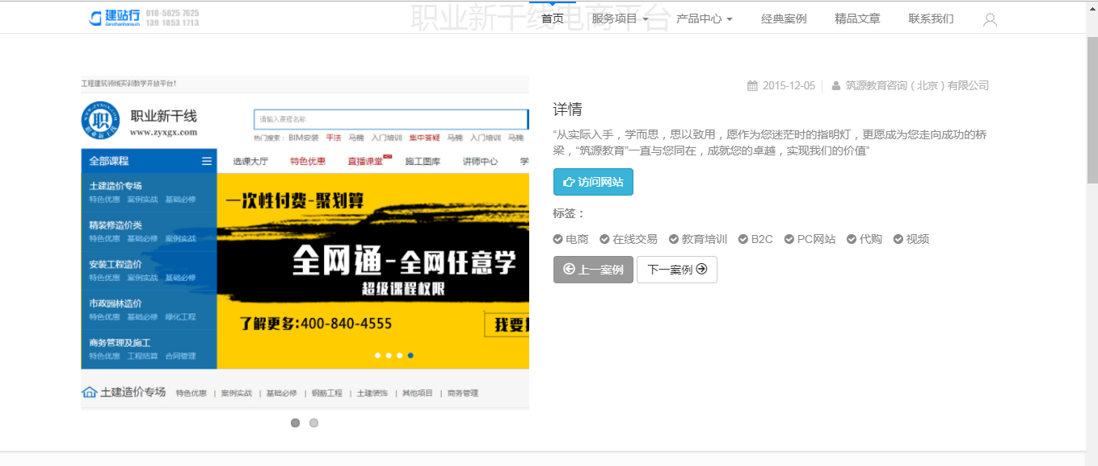

图4.4 经典案例详情界面

在精品文章中，用户可以点击查看详细，进入详情页面，不同的网站有不同的说明和介绍，包括建站的设计方案、公司网站建站的能力、售后服务等，在建设网站的时候应该考虑的问题，网站的响应式，后期的可维护性，网站的需求量的大小，网站建站的定位等等，除此以外在右侧边框还有一些相关网站的分类推荐。网站详情界面如图4.5所示。

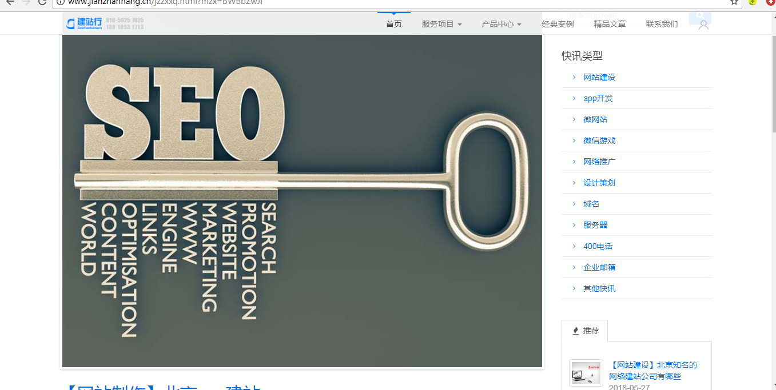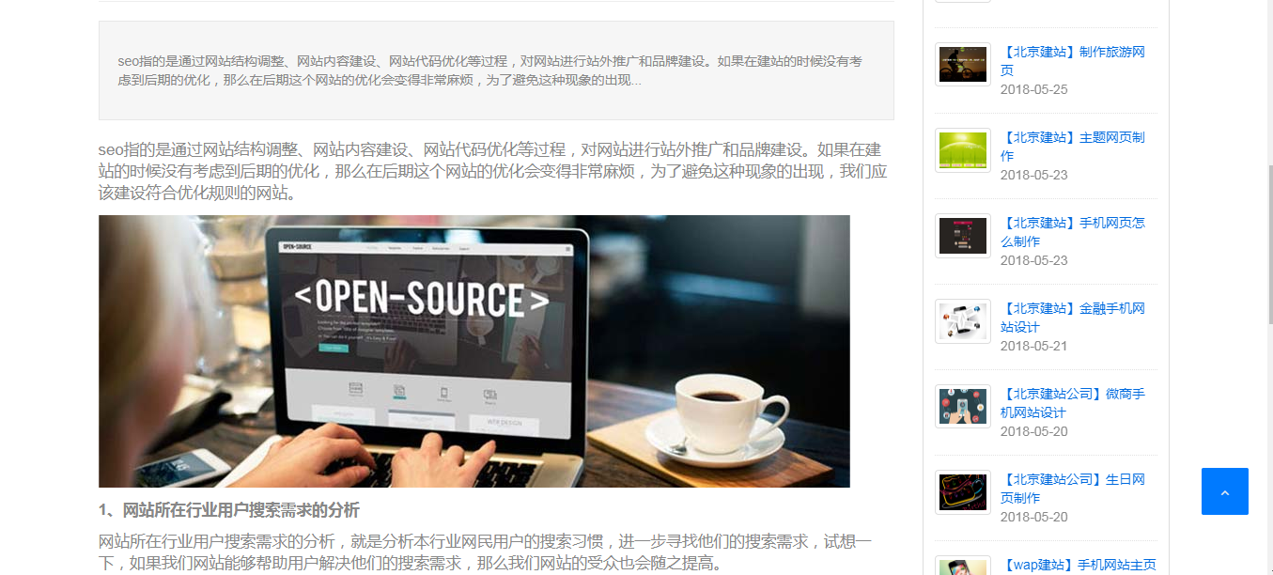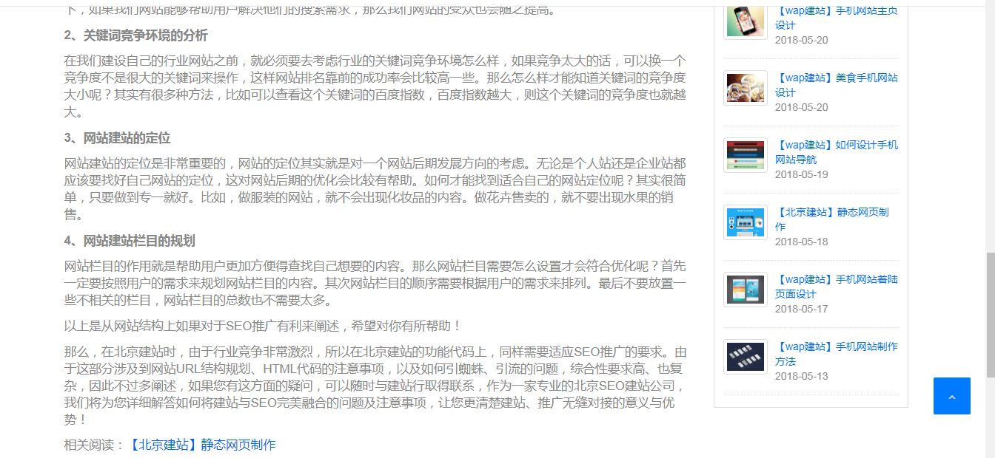

图4.5 精品文章详情页面

**4.2 　后台功能模块**

4.2.1　后台用户模块

用户通过浏览前端设计的网站，可以根据自己的需要，定制自己的网站，发送需求：就是管理员在后台可以看到用户发送的需求，及时对该需求做出相应的回应，给用户提供100%服务。

4.2.2　后台数据库表模块

在显示详情页面的时候，由于网页的布局都相似，想到了写一个路由，然后给数据库传一个id来动态的读取数据库中的内容，从而可以把更多的页面用同一个路由来实现。前提是要把数据都存储在数据库中。

**5 系统测试**

## 5.1　系统测试

黑盒测试和白盒测试都是软件测试的重要方法,黑盒测试的测试人员更偏重于业务方向,白盒测试的测试人员更偏重于实现方式;黑盒测试更注重整体,白盒测试更注重局部;它们是相辅相成的[13]。根据在软件工程里面学习到的软件测试理论，在本系统的测试中，我选择了黑盒测试法。黑盒测试也称功能测试，它是通过测试来检测每个功能是否都能正常使用。把程序看作一个不能打开的黑盒子，在完全不考虑程序内部结构和内部特性的情况下，通过程序接口进行测试。它只检查程序功能是否按照需求分析的规定正常使用，程序是否能适当地接收输入数据而产生正确的输出信息[14]。  
 黑盒测试是以用户的角度，从输入数据与输出数据的对应关系出发进行测试的[15]。功能测试是软件产品质量保证的最后屏障,很多应用程序由于进度的逼紧,而没有按照常规的质量保证那样实施。但是,最后的功能测试仍是必须的[16]。

## 5.2　测试方法

根据系统的需求分析和测试原理，对各页面的按钮分别点击，以检测系统的正确性。选择一个每一个小小的案例作为测试目标；点击相应的按钮，系统将进入相对应的操作界面或显示对应的操作结果，以供用户继续操作。

## 5.3　系统测试

5.3.1　用户发送需求功能测试

用户在选中自己想要的模板或者有了自己想要的网站等基本构思后，可以把自己的需求和个人信息发送给后台，前提是要输入正确的手机号和验证码，测试如图5.1所示。

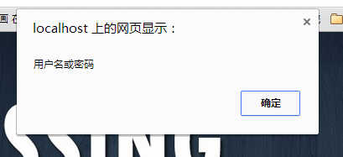

图5.1 登录失败测试图

5.3.2　用户注册功能测试

用户注册用户名、密码、确认密码、邮箱是必填项，如果不填会有错误提示信息，只有这些必填信息都正确填写后才能提交注册信息，否则会出现错误提示信息，下面以user1为用户名的各项信息进行注册，测试结果如图5.2所示。

5.3.3　信息评论功能测试

5.3.4　测试结论

经过对程序的反复测试和修改，已经基本上达到了测试目的，但是对系统的测试并不能使系统达到完全没有缺陷，只是降低了系统出错的概率，将网站系统的出错率控制在一定的范围内，在该范围内能够认定本系统的正确性。

**5.4　网站维护**

随着时代的进步和社会经济的发展,电子计算机技术获得了迅速的发展,我国网站数量越来越多;但是在网站运营的过程中,经常会有各种各样的攻击出现。网站承载着大量的信息和数据,因此就需要充分重视网站维护和安全管理。一个网站,只有做好了网站安全管理工作,才可以增加访问数量,促使曝光率得到提升[17]。

（1）数据库维护：[数据库维护](http://baike.baidu.com/view/2717109.htm" \t "http://baike.baidu.com/_blank)，有效地利用数据库是网站维护的重要内容，因此数据库的维护要受到重视，内容的更新、调整等[18]；

（2）网页维护：静态页面的添加修改：静态页面的更新需要使用专业的网页设计工具，在此同时还要保证不能破坏其他的页面程序和格局。动态功能支持在线更新：如果企业信息量很大，如产品经常需要更新，有更多的企业资讯需要告诉访问者，这时候我们通常建议企业建立动态数据库系统。这里的动态并不是指动画，而是指网站的内容来自企业的数据库。如果我们更改了数据库，那么前台页面的内容也会随之而更改。

**6 总结**

本网站是前端设计网站，采用了现在很流行的vue框架来编写；通过使用webstrome等编程工具，实现了网站开发的基本过程，掌握了web应用软件的开发的一些开发理论，并积累了一定的开发经验。通过本系统的设计与开发，实现了可以从数据库中动态的获取网页资源信息动态显示在页面上，相信本网站的使用能使得广大需建站用户能更加快捷方便的浏览自己需要的信息。

为完成该毕业设计系统，访问了大量Web网络开发方面的网站，搜集了大量关于Web网络开发的中英文资料，也查阅了大量书籍的源代码作为参考和运用，从中学会了许多网站开发方面的知识。

在编写程序的时候时常出现问题，有时候就是一个，和；号的错误导致了那整个模块都不能运行，在检查的错误的工程中，不知不觉中发现自己的检查错误能力得到了提高，总之在独立的完成一个项目后，从设计思路到编程技巧都有了一个整体的提高。对我未来的工作有很大帮助。

此外，本次毕业设计是作为本科阶段理论学习的总结与应用，因此对于没有实际开发经验的开发者来说无论是实际的程序编写还是论文的著作都难免会存在一些的问题，希望大家能够给予理解并欢迎提出宝贵的意见。

**参考文献**

[1]兰华,李兰.企业网站建设的探讨[J].科技与创新,2016(21):37-38.

[2]赵倩.论网页设计与网站建设的创意与实施[J].现代装饰(理论),2016(01):90.

[3]赵建青. 我国政府网站建设的现状与路径探析[J]. 中国行政管理, 2007(6):53-55.

[4]戴先任.普查政府网站的目的[J].党政论坛,2015(05):64.

[5]颜海. 我国政府网站的建设现状及其发展[J]. 图书情报知识, 2002(4):51-52.

[6]何静, 高静萍. 国内外图书馆网站建设研究综述[J]. 图书馆研究, 2008, 38(3):27-28.

[7]朱二华.基于Vue.js的Web前端应用研究[J].科技与创新,2017(20):119-121.

[8] [美]Rasmus Lerdorf &Kevin Tatroe,邓云佳等.Programming PHP 程（第二版）[M].北京:清华大学出版社,2005

[9] 张永生.基于HTML5的跨平台体育视频网站开发[J].厦门大学.2002

[10]周昕.互联网网站需求分析[J].无线互联科技,2015(01):21+64.

[11] 王丽莎.软件工程与教育软件开发的思考[J].中国教育信息化,2013,2(3):16-17

[12] 张庆青.软件需求分析研究[J].中国电子商务,2013,5(2):31-31

[13]胡静.浅析黑盒测试与白盒测试[J].衡水学院学报,2008(01):30-32.

[14] 王霞,李娟.浅谈企业中设计验证的策划实施[J],电脑知识与术,2012,24(2):90-91

[15] 陆璐,王文莉.浅谈软件测试技术[J].软件指南,2014,8(6):72-72

[16]向润.黑盒测试方法探讨[J].软件导刊,2009,8(01):33-35.

[17]袁泉.网站维护和安全管理的重要性分析[J].计算机光盘软件与应用,2014,17(11):194+196.

[18]郑明秋.计算机数据库构建与管理维护[J].电子制作.2014,20(13):70-70

**致 谢**

本文是在校内外指导老师的严格要求和精心指导下完成的。从开题报告到资料收集、专业课基本功的扎实，理论的建立、每一个功能、模块的设计和开发以及最后说明书的完成都凝聚着指导老师的辛勤指导。李老师，治学态度严谨，对待学生耐心，工作态度积极。给予我很大的帮助，让我在完成毕业设计的同时又学到了很多知识。

感谢曾经教导过的我的那些导师，是您们的教诲使我的编程技能获得了一个很大的进步，让我能在各种新技术信息时代的学习中有个扎实的基础。也感谢同学们一直以来对我的鼓励和帮助，通过和他们的探讨，让我深入的了解计算机知识，解决了许多问题。

在此向院系各位领导，各位老师致以最崇高的敬意和最衷心的感谢！